|  |  |  |
| --- | --- | --- |
| **TRIMESTRE 1 | 2025 — 2026 | 3e**  ***SPC*** *🡪* ***Quatrième feuille*** | **NOM :** **______________________**  **Prénom : ___________________** | **I. Changements d’états physiques**  **II. Le cycle de l'eau**  **III. Variation de la pression atmosphérique avec l’altitude**  **TOTAL : _____________ / 20** |

**exercices — Changements d’États physiques**

|  |  |
| --- | --- |
| **I. Changements d’états physiques** | **(_______/7)** **points** |

**Tous les corps purs peuvent exister sous trois formes : solide, liquide ou gaz.**

**EXERCICE I 6 questions, 1,165 points par la bonne réponse**

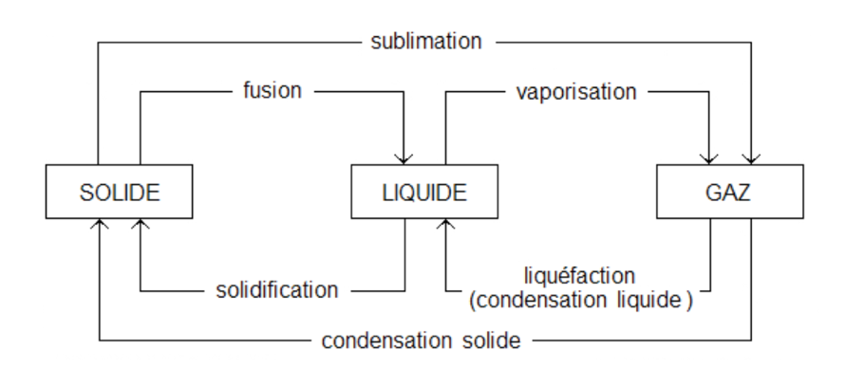

|  |  |
| --- | --- |
| **Complétez les phrases suivantes en tenant compte du diagramme des transformations physiques** | |
| **1)**  Lorsqu’un glaçon passe de l’état solide à l’état liquide, le phénomène correspondant est appelé  A) Fusion  B) Solidification  C) Sublimation  D) Liquéfaction  E) Condensation solide | **2)** Lorsqu’un corps passe directement de l’état solide à l’état gazeux, sans passer par l’état liquide, ce phénomène est appelé  A) Fusion  B) Solidification  C) Sublimation  D) Liquéfaction  E) Condensation solide |

|  |  |
| --- | --- |
| **3)**  Le passage d’un corps de l’état liquide à l’état gazeux est appelé  A) Fusion  B) Vaporisation  C) Sublimation  D) Liquéfaction  E) Condensation solide | **4)** Le passage d’un corps de l’état liquide à l’état solide est appelé  A) Fusion  B) Solidification  C) Sublimation  D) Liquéfaction  E) Condensation solide |
| **5)** Le passage d’un corps de l’état gazeux à l’état liquide est appelé  A) Fusion  B) Solidification  C) Sublimation  D) Liquéfaction  E) Condensation solide | **6)** Le passage direct d’un corps de l’état gazeux à l’état solide, sans passer par l’état liquide, est appelé  A) Fusion  B) Solidification  C) Sublimation  D) Liquéfaction  E) Condensation solide |

|  |  |
| --- | --- |
| **II. Le cycle de l'eau, ou cycle hydrologique** | **(_______/7)** **points** |

**L’eau sur Terre circule en permanence entre les océans, l’atmosphère, les continents et les glaces polaires, grâce à l’énergie fournie par le Soleil. Ce mouvement continu est appelé cycle de l’eau ou cycle hydrologique.**

**EXERCICE II 5 questions, 1,4 points par la bonne réponse**

|  |  |
| --- | --- |
| **Répondez aux questions en tenant compte du diagramme des transformations physiques** | |
| **7)**  Lors de l’évaporation de l’eau des océans vers l’atmosphère, le changement d’état correspondant est  A) Fusion  B) Solidification  C) Sublimation  D) Vaporisation  E) Condensation solide | **8)** La formation des nuages à partir de la vapeur d’eau atmosphérique correspond au changement d’état appelé  A) Fusion  B) Solidification  C) Sublimation  D) Liquéfaction  E) Condensation solide |
| **9)** La formation du givre directement à partir de la vapeur d’eau, par temps très froid, est un exemple de  A) Fusion  B) Solidification  C) Sublimation  D) Liquéfaction  E) Condensation solide | **10)** La fonte des neiges et des glaciers au printemps est due au phénomène physique suivant  A) Fusion  B) Solidification  C) Sublimation  D) Liquéfaction  E) Condensation solide |
| **11)** Dans certaines régions très froides, la neige peut passer directement à l’état gazeux sans fondre au préalable. Ce phénomène correspond à  A) Fusion  B) Solidification  C) Sublimation  D) Liquéfaction  E) Condensation solide | |

|  |  |
| --- | --- |
| **III. Variation de la pression atmosphérique avec l’altitude** | **(_______/6)** **points** |

**L’atmosphère terrestre est constituée d’un ensemble de couches d’air superposées, maintenues autour de la Terre par la gravité. L’air a une masse, et cette masse exerce une pression sur toutes les surfaces situées en dessous. Cette pression est appelée pression atmosphérique.**

**EXERCICE III 4 questions, 1,5 points par la bonne réponse**

|  |  |
| --- | --- |
| **Complétez les phrases suivantes en tenant compte du diagramme des transformations physiques** | |
| **12)**  Quelle est la cause principale de la diminution de la pression atmosphérique lorsqu’on s’élève en altitude ?  A) L’air devient plus chaud  B) La gravité diminue fortement  C) La hauteur de la colonne d’air au-dessus diminue  D) Le vent souffle plus fort  E) Les nuages absorbent l’air | **13)** Lorsque l’altitude augmente, la pression atmosphérique  A) Augmente  B) Reste constante  C) Augmente de façon exponentielle  D) Diminue  E) Diminue puis augmente à nouveau |
| **14)** Quelle conséquence directe de la baisse de pression en altitude peut-on observer ?  A) L’eau bout à une température plus élevée  B) L’air devient plus dense  C) L’eau bout à une température plus basse  D) Le poids des objets augmente  E) L’atmosphère devient plus humide | **15)** Pourquoi les alpinistes ont-ils plus de difficulté à respirer en haute montagne ?  A) Parce que la température est plus basse  B) Parce que l’air contient moins d’oxygène en pourcentage  C) Parce que la pression atmosphérique est plus faible  D) Parce que l’air devient plus humide  E) Parce que le vent empêche l’inspiration |